FORMULIR INSPEKSI ALAT POTONG BESI
(Cut-Off/Chop Saw)

No. Inventaris | : |  | Lokasi | :
Merk / Model | : |  | Tanggal Inspeksi | :
Nomor Seri | : |  | Petugas Inspeksi | :

No | Item Pemeriksaan | Baik | Rusak | Keterangan
1 | Kabel power dalam kondisi baik, tidak terkelupas/sobek
2 | Steker (plug) dalam kondisi baik, tidak retak
3 | Mata potong (cutting wheel) tidak retak, aus, atau rusak
4 | Mata potong sesuai spesifikasi mesin (RPM)
5 | Pelindung roda (wheel guard) terpasang dengan benar
6 | Penjepit benda kerja (vice/clamp) berfungsi baik
7 | Tombol on/off berfungsi normal
8 | Rangka/meja kerja kokoh dan stabil
9 | Casing/body tidak retak atau pecah
10 | Tidak ada suara/getaran abnormal saat dioperasikan
11 | Kelengkapan APD tersedia (kacamata, sarung tangan)

Kesimpulan dan Rekomendasi :
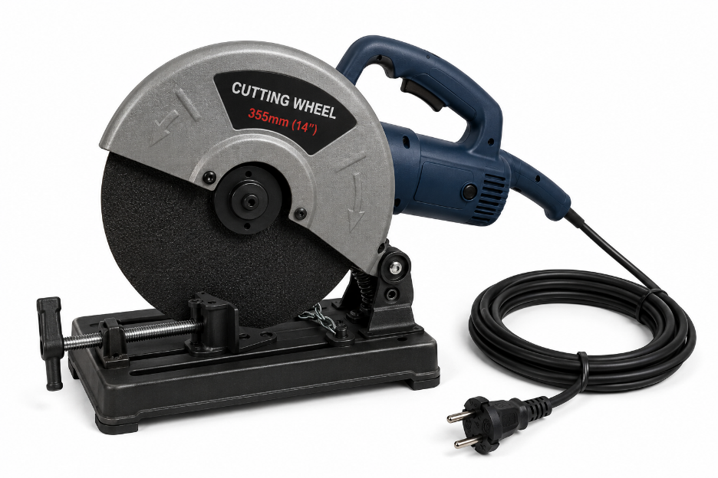

Diperiksa Oleh | Disetujui Oleh
Jayadi Perjaka | M. Daffa Djatmiko A
HSE | PJO

